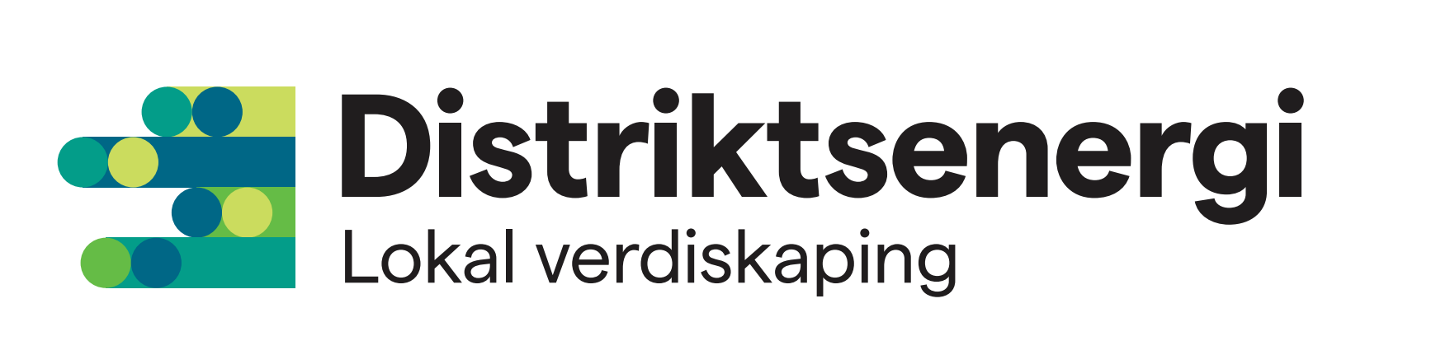

Dato: 24. oktober 2025

Innspill til Statsbudsjettet 2026 – Energi og miljøkomiteen fra Distriktsenergi

Utjevning av nettleie
Regjeringen foreslår og avvikle utjevningsordningen for overføringstariffer (post 1820). Ordningen har over tid variert fra 0- 120 millioner kroner og er i 2025 på fattige 18 millioner i året.
Distriktsenergi er av den klare oppfatning at ordningen bør videreføres inntil denne er erstattet av en brukerfinansiert ordning, som vil kunne bety en reell og varig utjevningsordning i et langt større omfang enn dagens ordning over statsbudsjettet.

Med ett øre i tillegg på nettleien for alle (unntatt industrien) blir beløpet tilstrekkelig til å sikre en reell og varig utjevning. De som betaler mest i dag nærmer seg gjennomsnittet og de som betaler minst skal fortsette med det.

Store prisforskjeller er urettferdig og skaper uro
Vi er vant til å sette søkelys på de store strømprisforskjellene i Norge. Og det med god grunn. Det gjør også vi. Men merk at forskjellen i kraftpris mellom NO1 og NO2 er på ca 5 øre i gjennomsnitt første halvår i år, mens forskjellen i nettleie i Norge fort kommer opp i 50 øre. Da snakker vi gjerne 5-10 000 kroner i året for en husholdning. For en mindre bedrift, som eksempel et bakeri, vil besparelsen bli mye høyere avhengig av forbruk. Hva skjer når «folk» finner ut av dette? Det blir en utfordring for kraftbransjen og for dere politikere som har verktøy til å kunne gjøre noe med dette.

Strøm er et nødvendighetsgode, det skaper uro at det er så store forskjeller i nettleie og det er ikke unormalt at nettleien er høyest der hvor det produseres mest kraft, mens den er billigst i de store byene uten nevneverdig kraftproduksjon. Vi kan tillegge at den ofte er høy der hvor selskapene har større topografiske utfordringer.

Hvorfor motstand?
Vår erfaring er at det er noen større selskaper som ikke ønsker en utjevningsordning. Det betyr i praksis at selskapenes muligheter til å kjøpe naboen nettselskap reduseres når nettleien gjennom en utjevning blir likere.

Dog er det verdt å merke seg at både i Lofoten og i Trøndelag har forskjellig nettleie stoppet fusjoner av selskaper som av andre grunner har ønsket å fusjonere.

Man løser ikke utfordringen med forskjellene i nettleie med fusjoner
Det man gjør er først og fremst å flytte på grensen hvor nettleien er høy, med mindre man ønsker bare ett selskap i Norge og det tror vi ingen gjør.

Merk også at effektivitet og nettleie er to forskjellige spørsmål
Tidvis blir det påstått at dersom man utjevner prisforskjellene i nettleien, så er det ikke så farlig om man bruker mer penger enn man trenger. Det er feil! Reguleringen av nettselskapene der selskapene måles på effektivitet sørger for dette. Er man mindre effektiv reduseres avkastningen til selskapets eiere og inntektsrammen til investeringer fastsatt av RME påvirkes negativt.

En utjevning av nettleien er enkelt å gjennomføre og treffer Distrikts-Norge godt. Her snakker vi god og gjennomførbar distriktspolitikk.
-------------

Regjeringens forslag om å endre grensen for grunnrenteskatten

Regjeringens forslag om å endre grensen for grunnrenteskatten rimer dårlig med målet om (sitat fra budsjettet)
- « å føre ein politikk som legg til rette for at tilgang på rikeleg, rein og rimeleg kraft kan vere eit konkurransefortrinn for norsk industri og eit gode for norske forbrukarar også i framtida».
Regjeringen sier i det samme framlegget at det er avgjørende med
- «rammevilkår som er gode, stabile og føreseielege».

Forslaget om å senke innslagspunktet for grunnrenteskatten fra 10 000 kVa til 1500 kVa passer dårlig med regjeringens generelle mål for kraftpolitikken.

Småkraftforeningen som sitter nærme en rekke av de som rammes av dette forslaget, uttaler til Europower, at dette vil sende en rekke prosjekter rett til skifteretten. Det tyder også våre tilbakemeldinger på.

Fra vår side vil vi understreke at et slikt forslag, ikke på noen måte er forenlig med den forutsigbarheten som regjeringen selv mener er viktig for bransjens aktører.
Vi snakker investeringer med lang tidshorisont og betydningen av å kunne stole på framtidens reguleringer er avgjørende for potensielle aktører som vil investere mer i kraft.

Nå er forslaget alt sendt på høring fra Finansdepartementet, og vår tilnærming er at det bør bli med det. Uansett må det en omfattende konsekvensutredning opp på bordet for å kartlegge de mulige virkningene i forslaget. En konsekvensutredning vil kunne gi svar på hvor økonomisk krevende forslaget viser seg å være for eksisterende kraftprodusenter.

Men kanskje det aller viktigste poenget for potensielle investorer, er at bransjen trenger rammebetingelser som de opplever er til å stole på og ikke flere overraskelser. Det blir lite investeringer av slikt.
------

Kraftprisene i NO3 og NO4
Avslutningsvis vil vi spille inn at nå må vi snakke om noe annet enn de såkalte høye kraftprisene.
Særlig i NO4, men også dels i NO3 har kraftprisene over lang tid vært så lave at disse ikke er i nærheten av å være bærekraftige, ei heller for kundene i området. Kraftpolitikken må nå også ta dette inn over seg og rettes nordover.

